ЛАБОРАТОРНАЯ РАБОТА № 5

по дисциплине "Периферийные устройства и адаптеры"

Тема. Накопитель на жестких магнитных дисках (НЖМД).
Тестирование и исследование параметров.

Цель работы
Изучение основных скоростных параметров НЖМД, ознакомление с тестирующими программами, тестирование НЖМД

Порядок выполнения работы
- Изучить основные теоретические положения, сделав необходимые выписки в конспект лекций.
- Протестировать НЖМД с помощью любых двух тестирующих программ и сравнить результаты для разных НЖМД.
- Построить графики зависимости линейной скорости от номера цилиндра (зоны) и объяснить их.
- Изучить данные, выдаваемые тестирующими программами, обратив внимание на показатели (атрибуты) S.M.A.R.T.
- Оформить отчет:
- основные скоростные параметры и характеристики тестируемого НЖМД;
- график линейной скорости передачи данных (с пояснениями);
- выводы.

Основные теоретические положения

Конструкция НЖМД
Накопитель на жестких магнитных дисках состоит из одной или нескольких пластин с магнитным слоем, головок, позиционирующего устройства, корпуса, а также контроллера. Пластины – основной элемент накопителя, на них размещается информация. Головки предназначены для чтения и записи информации на пластины. Позиционирующее устройство обеспечивает перемещение головок к нужному месту на поверхности пластин. Корпус служит для крепления остальных элементов конструкции, а также для защиты пластин и головок от механических повреждений и пыли. Контроллер управляет всеми электрическими и электромеханическими узлами накопителя и обеспечивает передачу информации из компьютера и обратно.
Пластины накопителя изготовляются из металла или стеклокерамики и имеют с одной или обеих сторон магнитный слой, на который и происходит запись данных. Сторона пластины с нанесенным магнитным слоем называется рабочей поверхностью. Поверхности пластин тщательно отполированы и покрыты ферромагнитным слоем. Материал покрытия и количество слоев (магнитный слой может состоять из нескольких слоев разных материалов) может быть различным для разных накопителей. На каждую рабочую поверхность приходится по одной магнитной головке (на самом деле в современных накопителях для увеличения плотности записи применяются отдельные головки записи и чтения, изготовленные по различным технологиям).
Поверхность пластины разбивается на тонкие концентрические кольцевые зоны, называемые дорожками. А каждая дорожка, в свою очередь, делится на участки, получивших названия секторов. Сектор можно условно разделить на две области: область данных и область служебной информации.
Служебная информация записывается на пластину один раз на заводе-изготовителе и в дальнейшем не подлежит изменению. Служебная область включает уникальный адрес сектора в накопителе, по которому его опознает контроллер при записи или считывании информации.
Область данных содержит полезную информацию, записываемую на накопитель. Эта область может быть многократно изменена в период эксплуатации. Объем области данных несколько превосходит информационную емкость сектора за счет дополнительной информации – для верификации и исправления ошибок. Область данных сектора может быть обновлена только целиком. Т.е. на накопитель нельзя записать один или десять байт – только сектор целиком.
Все головки перемещаются синхронно, и этот процесс занимает некоторое время.
Совокупность дорожек на разных пластинах доступных одновременно при неизменном положении головок называется цилиндром. С точки зрения производительности дисковой системы целесообразно последовательные данные располагать в пределах одного цилиндра.
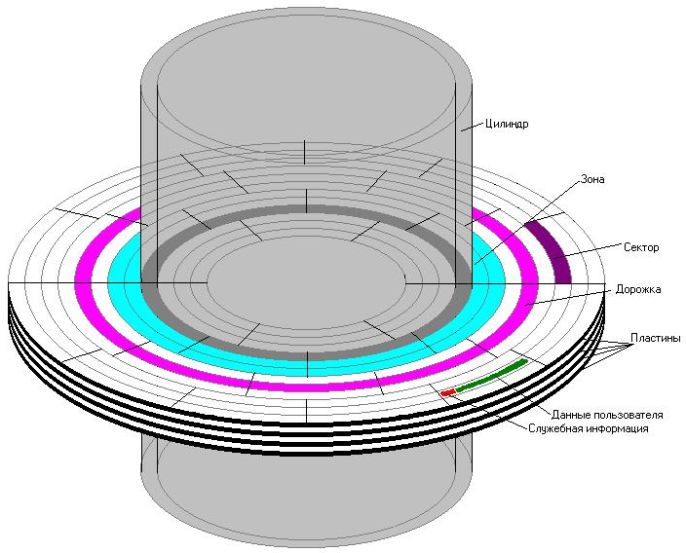
Рисунок 1 – Геометрия НЖМД
В старых накопителях все дорожки содержали одинаковое количество секторов. В этом случае уникальный адрес каждого сектора (т.е. минимальной порции информации, хранимой на накопителе) мог быть задан тремя числами: номерами цилиндра, головки и сектора (CHS). Таким образом, на жестком диске была введена трехмерная система координат, очень напоминающая цилиндрическую в трехмерном пространстве: радиусу соответствует номер цилиндра, высоте – номер головки, а углу – номер сектора.
Однако, при такой разметке жесткого диска плотность записи на внешних дорожках оказывается примерно втрое ниже, чем на внутренних (одно и то же количество данных на втрое превосходящую длину дорожки). Поэтому в современных накопителях используется так называемая зонная запись (ZBR – Zoned-Bit Recording), при которой поверхность пластин разделяется вдоль радиуса на несколько зон (обычно около 10-14), в каждой из которых количество секторов на дорожку постоянно, однако, это количество меняется от зоны к зоне. На внешних дорожках размещается больше секторов, чем на внутренних. Это позволяет увеличить информационную емкость накопителя примерно вдвое без изменения максимальной плотности записи.
Но, будучи представленной в декартовой геометрии, такая фигура будет иметь достаточно сложную форму, с которой не сможет работать BIOS. Поэтому из всего многообразия интерфейсов жестких дисков (ST506/412, ESDI, IDE, SCSI) остались только два последних, отличающихся наибольшей "интеллектуальностью", что выражается в способности осуществлять такое "преобразование координат" при котором фигура неправильной формы превращается в аккуратный "кирпичик" (рис. 2). Заодно такое преобразование позволяет обойти или, по крайней мере, несколько смягчить ограничения, налагаемые BIOS на максимальные значения некоторых параметров. Например, BIOS не может работать более чем с 63 секторами на дорожке, в то время как на современных дисках их примерно на порядок больше. В то же время, BIOS может "думать", что у жесткого диска 16 или даже 255 головок, в то время как в реальных накопителях это число лежит в пределах, как правило, от 2 до 6.
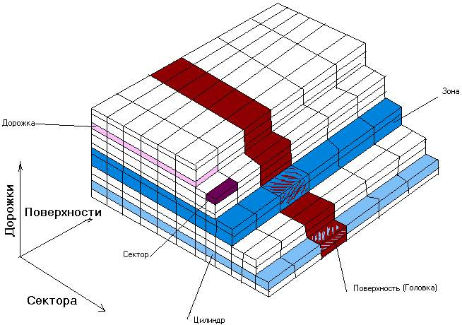
Рисунок 2 – Преобразование координат
Естественно, зонная запись, т.е. различное количество секторов на разных дорожках, при постоянной скорости вращения пластин ведет к тому, что скорость обмена данными будет зависеть от номера цилиндра (см. рис. 3) [1].
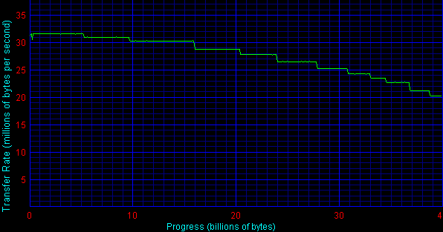

Рисунок 3 – График линейной скорости передачи данных

Основные скоростные параметры и характеристики НЖМД
Скорость вращения шпинделя (rotational speed или spindle speed) − определяет, сколько времени будет затрачено на последовательное считывание одной дорожки или цилиндра. Частота вращения измеряется в оборотах в минуту (rpm). Обычно равна 5400 или 7200 оборотов в минуту, а у более производительных достигает 10000, 15000 rpm [2]
Размер кеш-буфера контроллера (internal cash size). Встроенный в накопитель буфер выполняет функцию упреждающего кэширования и призван сгладить громадную разницу в быстродействии между дисковой и оперативной памятью компьютера. Современные накопители выпускаются с 512 кБ, 2, 4, 8 МБ буфером. Чем больше объем буфера, тем потенциально выше производительность при произвольном "длинном" чтении/записи. Также, более емкий буфер обеспечивает рост производительности дисковой подсистемы, во-первых, при работе с объемными упорядоченными (записанными на диски последовательно) данными, а во-вторых − при одновременном обращении к диску множества приложений или пользователей, как это происходит в многозадачных сетевых ОС.
Число поверхностей (sides number) − определяет количество физических дисков нанизанных на шпиндель. Выпускаются накопители с числом поверхностей от 1 до 8 и более. Однако, наиболее распространены устройства с числом поверхностей от 1 до 4. Принципиально, число поверхностей прямо определяет физический объем накопителя и скорость обработки операций на одном цилиндре. Так как операции на поверхностях цилиндра выполняются всеми головками синхронно, то теоретически, при равных всех остальных условиях, более быстрыми окажутся накопители с большим числом поверхностей.
Время перехода от одной дорожки к другой (track-to-track seek time) обычно составляет от 2.5 до 4 миллисекунд, а у быстрых моделей может быть от 0.6 до 1 миллисекунды. Этот показатель является одним из определяющих быстродействие накопителя, т.к. именно переход с дорожки на дорожку является самым длительным процессом в серии процессов произвольного чтения/записи на НЖМД. Показатель используется для условной оценки производительности при сравнении накопителей разных моделей и производителей.
Время успокоения головок (head latency time) − время, проходящее с момента окончания позиционирования головок на требуемую дорожку до момента начала операции чтения/записи. Является внутренним техническим показателем, входящим в показатель - время перехода с дорожки на дорожку.
Время установки или время поиска (seek time) − время, затрачиваемое устройством на перемещение головок чтения/записи к нужному цилиндру из произвольного положения.
Максимальное время поиска (Maximum Seek Time) – время, затрачиваемое устройством на перемещение головок чтения/записи от нулевого цилиндра к последнему цилиндру.
Среднее время установки или поиска (average seek time) - усредненный результат большого числа операций позиционирования на разные цилиндры, часто называют средним временем позиционирования. Среднее время поиска имеет тенденцию уменьшаться с увеличением емкости накопителя, т.к повышается плотность записи и увеличивается число поверхностей. Например, для 540-мегабайтных дисков наиболее типичны величины от 10 до 13, а для дисков свыше гигабайта − от 7 до 10 миллисекунд.
Среднее время поиска является одним из важнейших показателей оценки производительности накопителей, используемых при их сравнении, но лучше ориентироваться на Average Access Time, как на более реальную величину. Интеллектуальные контроллеры, оптимизирующие операции поиска могут искажать результаты измерений данного параметра [2].
Время доступа (access time) – время с момента запроса небольшой порции данных (обращения к прерыванию BIOS) до момента их получения (возвращения из прерывания).
Временем выполнения программы здесь можно пренебречь, в этом случае время доступа состоит из времени позиционирования (seek time), то есть нахождения нужной дорожки и среднего времени ожидания данных (latent time), т.е. времени на поворот диска, чтобы нужный сектор оказался под головкой чтения. Очевидно, что среднее время ожидания равно половине периода обращения диска: 5.56 мс при частоте вращения 5400 об/мин и 4.17 мс − при 7200 об/мин.
Время позиционирования же складывается из времени необходимого на перемещение головки и времени для успокоения ее колебаний после перемещения. Так как требования к допустимой амплитуде колебаний при чтении и при записи отличаются, могут отличаться также средние времена доступа и позиционирования. К сожалению, не существует единой методики измерения этой величины, поэтому каждая фирма-производитель применяет собственную методику, выставляющую ее продукцию в наилучшем свете. Кроме того, для обозначения по сути одинаковых величин разные фирмы зачастую используют различные термины. Чаще в спецификациях приводится время позиционирования, т.к. оно меньше [1].
Среднее время доступа к данным (average access time) - время, проходящее с момента получения запроса на операцию чтения/записи от контроллера до физического осуществления операции – результат сложения среднего времени поиска и среднего времени ожидания. Среднее время доступа зависит от того, как организовано хранение данных и насколько быстро позиционируются головки чтения записи на требуемую дорожку, отражает реальное быстродействие жесткого диска при чтении фрагментированных файлов, операций с записями в базах данных или параллельном использовании диска несколькими задачами под мyльтизадачной ОС. Среднее время доступа – усредненный показатель от многочисленных тестовых проходов, и обычно, оно составляет от 10 до 18 миллисекунд и используется как базовый показатель при сравнительной оценке скорости накопителей различных производителей [3].
Линейная скорость передачи данных, определяет скорость, с которой данные считываются или записываются на диск после того, как головки займут необходимое положение. Измеряется в мегабайтах в секунду (MBps) или мегабитах в секунду (Mbps) и является характеристикой контроллера и интерфейса. Со скоростью линейной передачи данных тоже не все обстоит гладко. Во-первых, существует скорость передачи данных из кэш-памяти контроллера (внешняя скорость передачи данных) – величина, поддающаяся измерению и, как правило, наибольшая из всех скоростей обмена.
Скорость обмена данными с пластинами (внутренняя скорость передачи данных (internal transfer rate или sustained transfer rate)) обычно меньше. Кроме того, она зависит от номера дорожки, к концу диска эта скорость может снижаться в 2-3 раза по сравнению с тем, что наблюдается на первых дорожках.
В спецификациях зачастую приводится максимальная мгновенная скорость чтения с пластин в бит/с. Тут можно только принимать или не принимать на веру слова изготовителя, т.к. измерить ее на накопителе, оснащенном кэш-памятью, нельзя. Поддается измерению максимальная установившаяся скорость обмена. "Максимальная" в данном случае означает, что она измеряется в той части диска, которая имеет наибольшее количество секторов на дорожку. Она определяется как отношение объема переданных данных ко времени. Естественно, во время включается как то, в течение которого головка летит над данными, так и то, в течение которого головка находится над зонами служебной информации, а также время перехода головки с дорожки на дорожку. Как правило, либо указывают максимальную величину этой скорости, либо строят график зависимости этой скорости от номера сектора (один такой график приведен в разделе "Геометрия жесткого диска", см. рис. 3).
Можно измерить скорость передачи данных при чтении и записи и верификации. В правильно сконструированном накопителе все эти три величины должны совпадать. Для оптимальности процесса обмена различные дорожки должны начинаться не с одного и того же места, а со сдвигом равным отношению времени перехода на 1 дорожку к периоду вращения. При этом первый сектор следующей дорожки должен оказываться под головкой как раз к моменту окончания позиционирования (смещение секторов).
Конечно, время перехода может быть различным для чтения и записи, но если вдруг переходной процесс не успеет закончиться к моменту прихода нужного сектора, то это приведет к падению скорости почти вдвое (при одной рабочей поверхности) из-за необходимости ожидать целый оборот. Что же касается скорости верификации, то ее целесообразно измерять, когда скорость обмена данными с пластинами превосходит скорость передачи данных через интерфейс, что может наблюдаться, например, при выборе неадекватного режима работы интерфейса (рис. 4). Верификация – это процесс чтения во внутреннюю память накопителя без передачи данных наружу.

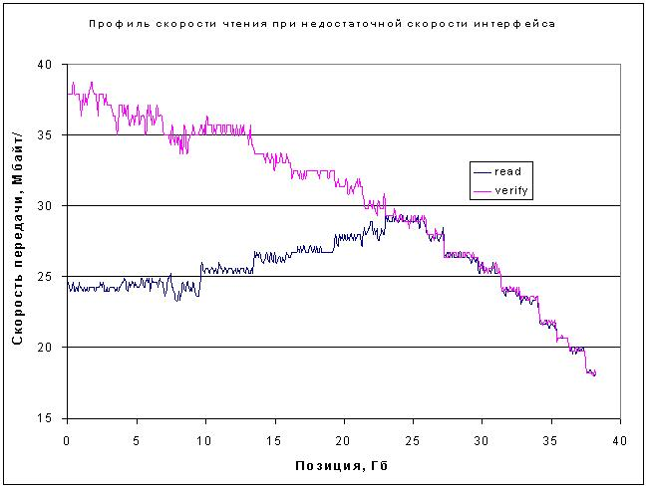

Рисунок 4 – Профиль скорости чтения при недостаточной скорости интерфейса

Средняя скорость линейного чтения/записи данных является важной характеристикой скорости жесткого диска. Отражает производительность мультимедийных приложений при чтении/записи больших непрерывных файлов, например .avi, записи оцифрованного звука/видео в реальном времени. Для современных дисков устоявшаяся скорость линейной передачи данных составляет порядка 30 Мбайт/с.

4 Тестирование НЖМД
4.1 Описание тестов для тестирования НЖМД
ZD WinBench 99 является комплексным тестом компьютерного оборудования. Он позволяет тестировать процессор, память, видео, дисковые подсистемы и др.
Для тестирования дисковой подсистемы используются наборы тестов Disk Inspection Tests и Disk WinMarks из этого комплекта Ziff-Davis WinBench 99 ver 1.1. Данные тесты работают с логическими дисками. Они эмулирует работу с реальными приложениями, а также содержат синтетический тест, позволяющий определять скорость линейного чтения и зависимость этой скорости от физического месторасположения блока данных на диске [5].
Набор Disk Inspection Tests представляет собой совокупность тестов, определяющих физические характеристики диска. Сюда входят
- Disk Transfer Rate. Тест определяет скорость линейного чтения для данного диска в тысячах байт в секунду (thousand bytes/sec). Выдаются два числовых значения – скорость в начале и конце диска, а также, по желанию, график в формате bmp или таблицу значений в формате csv (comma separated values).
- Disk Access Time. Определяет скорость доступа к диску в миллисекундах (ms). Получается значение, равное сумме времени задержки (average latency) и среднего времени поиска (average seek time).
- Disk CPU Utilization. Показывает загрузку процессора в процентах (Percent Used) в процессе обмена с диском.
В набор Disk WinMarks входят два теста, каждый из которых, в свою очередь, является составным – Business Disk WinMark и High-End Disk WinMark
- Business Disk WinMark выдает усредненное значение скорости работы диска с набором офисных приложений в тысячах байт в секунду (thousand bytes/sec).
- High-End Disk WinMark выдает как такое же усредненное значение скорости при работе набором "более продвинутых" приложений, так и результаты скорости для каждого приложения. Приложения следующие:
  - AVS/Express 3.4 – программа визуализации.
  - Microsoft FrontPage 98 – HTML-редактор.
  - Bentley Systems MicroStation SE – программа САПР.
  - Adobe Photoshop 4.0 – программа редактирования изображений.
  - Adobe Premiere 4.2 – программа редактирования видео.
  - Sonic Foundry Sound Forge 4.0 – программа обработки звука.
  - Microsoft Visual C++ 5.0 – компилятор языка С++.
Набор выбран таким образом, чтобы в нем встречались приложения, работающие как с малыми по объему файлами (например FrontPage), так и с относительно большими (например Photoshop) [12].
Ziff-Davis WinBench 99 имеет собственный редактор результатов. Результаты хранятся в общей базе данных, также можно накладывать фильтры и сортировать, что позволяет сравнивать разные модели дисков в удобном виде. Результаты легко импортируются в Excel.
В ZD WinBench 99 можно создавать пакетные файлы (batch files), чтобы выполнять выбранные тесты. Эти пакетные файлы можно передать в любую другую машину с Windows 95, Windows 98 или c Windows NT. (Эта возможность может быть наиболее полезна тестерам, которым нужно выполнять один и тот же тест или серию тестов на других компьютерах) [6].

HddSpeed – это бенчмаpк скорости жестких дисков, отражающий реальное быстродействие жесткого диска, который позволяет получить максимально полную и объективную информацию о нем. Для запуска программы необходим 286+ процессор, минимальный объем памяти, VGA-совместимая видеокарта и операционная система MS DOS версии 3.3 и выше. Тест не будет работать под управлением мyльтизадачных ОС, таких как OS/2 или Windows. Также нежелательно использование совместно с менеджерами памяти типа EMM386 и QEMM − это может привести к искажению результатов тестирования из-за менее точного измерения временных интервалов.
Тест поставляется с полным исходным кодом.
Данный тест позволяет получить как информацию о физических характеристиках конкретной модели жесткого диска, так и о скорости его работы в данной системе.
Тест позволяет определить следующие параметры:
- модель диска, серийный номер и т.п. IDE информацию,
- текущий режим трансляции, используемый BIOS (CHS/LBA translation)
- скорость вращения диска, оборотов в минуту (RPM)
- эффективный размер буфера (у некоторых моделей жестких дисков).
Также производится тестирование скоростных характеристик диска:
- время различных видов поиска и доступа к информации.
- максимальной и минимальной скорости линейного (последовательного) чтения/записи.
- средней линейной скорости чтения/записи данных.
- максимально возможной скорости чтения из буфера диска.
- скорости чтения произвольных блоков случайного размера.
HddSpeed строит графики скоростей чтения, записи и верификации по отдельным дорожкам. Данные графики позволяют увидеть замещенные дорожки, зоны с различной плотностью записи, т.е. дают более детальную информацию о скоростных характеристиках диска и качестве его поверхности. Также программа строит график скорости чтения из кэш-буфера винчестера, в зависимости от размера блока. Он позволяет увидеть максимальную пропускную способность связки винчестер-контроллер-шина. Все графики сохраняются в формате PCX [3].
Имеется возможность показа S.M.A.R.T.-информациии (Self Monitoring Analysis and Report Technology – технология самостоятельного слежения анализа и отчетности). Накопитель, в котором реализована технология S.M.A.R.T., ведет статистику своих рабочих параметров (количество стартов/остановок и наработанных часов, время разгона шпинделя, обнаруженные/исправленные физические ошибки и т.п.), которая регулярно сохраняется в перепрограммируемом ПЗУ или служебных зонах диска. Эта информация накапливается в течение всего периода эксплуатации и может быть в любой момент затребована программами анализа. По ней можно судить о состоянии механики, условиях эксплуатации или примерной вероятности выхода из строя [1].

4.2 Методика тестирования

Тестирование с помощью ZD Winbench 99:
Перезагружаем компьютер. Закрываем все приложения и задачи (желательно также отключить работу с сетью).
Запускаем программу Winbench 99. Для выбора нужных тестов в поле со списком Run выбираем нужный набор (Disk WinMark, High-End Disk WinMark или Disk Inspection Tests) и запускаем его (нажимаем на кнопку с иконкой часов) (рис. 5).
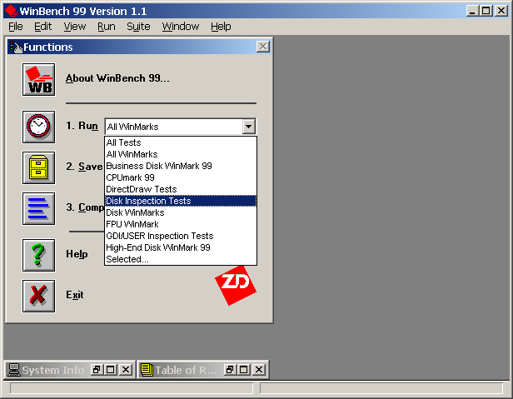

Рисунок 5 – Главное окно программы ZD Winbench 99
Если нужно выбрать один тест, а не набор, то выбираем из списка Selected… (рис. 6).
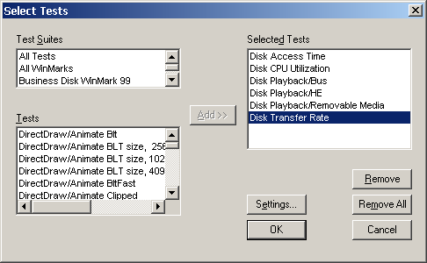

Рисунок 6 – Окно выбора тестов и их наборов

Там же можно задать настройки (Settings) к каждому тесту. Задаем тестируемый диск (Settings->Common->Disk Drive) и для теста Disk Transfer Rate следует задать диск и файл, куда будет сохранен график скорости передачи данных (в графическом *.bmp и/или табличном виде *.csv).
Следует подождать результатов. Результаты сохраняются в отдельном файле базы данных *.ztd для последующего сравнения. Чтобы просмотреть результаты теста следует нажать на кнопку сравнения результатов (Compare Results) и выбрать базу данных для сравнения (рис. 7). Откроется таблица с результатами.

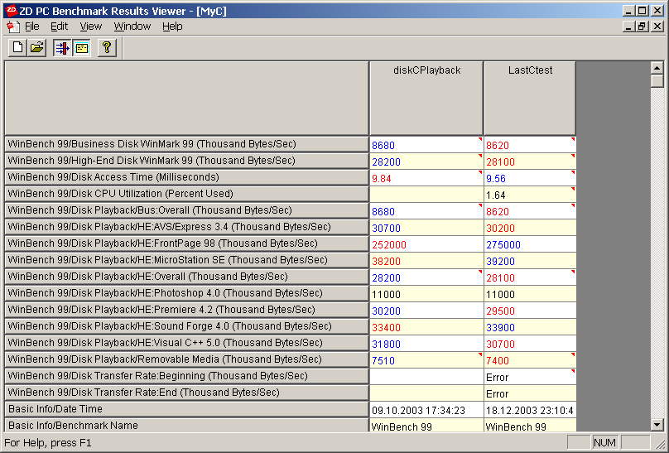

Рисунок 7 – Сравнение результатов тестирования НЖМД

Тестирование с помощью HddSpeed
Тестирование с помощью теста HddSpeed происходит иначе. Загружаем операционную систему MS Dos версии 3.3 и выше. Запускаем файл HddSpeed.exe. Интерфейс теста достаточно прост и логичен, чтобы в большинстве случаев приходилось только нажимать кнопку <Enter>, не блуждая долго по дебрям меню.
Главное меню программы состоит из пунктов "File", "Performance", "Diagnostic", "Utilities", "Options" и "Help".
В "File" содержатся, кроме стандартных "Save" и "Exit" еще пункты для выбора тестируемого диска.
"Performance" содержит в себе тесты производительности ("Benchmarks") и различные графики, демонстрирующие разные аспекты работы накопителя. Наиболее интересными из них являются графики чтения по дорожкам и скорости чтения из кэш буфера диска.
В "Diagnostic" входят все диагностические и ремонтные возможности программы. Здесь можно протестировать работу электроники и механики жесткого диска, а также просканировать всю поверхность с целью нахождения дефектных секторов и, возможно, их переназначения (remapping).
В подменю "S.M.A.R.T." содержатся средства для работы с жесткими дисками, поддерживающими данный механизм самодиагностики и сообщения о своем состоянии.
В меню "Options" находится главное конфигурационное окно программы. Оно содержит опции по выбору методов тестирования жесткого диска и работы программы.

4.3 Интерпретация результатов
Тесты ZD Winbench 99, HddSpeed строят графики скорости линейного чтения на разных дорожках диска, что позволяет визуально оценить состояние поверхности диска и определить наличие плохих блоков (bad blocks), замещенных дорожек (remapped tracks) и плохо читаемых yчастков. Кривая зависимости скорости часто имеет узкие провалы. Возможны следующие причины данного явления.
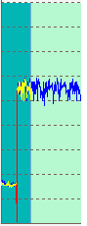
a) б)
Рисунок 8 –Участки графика линейной скорости передачи данных

– различные события в системе могут привести к обращению к диску. Это приводит к перемещению головок, при тестировании цилиндра некоторое время уйдет на возврат головок на исследуемый цилиндр. Это могут быть операции отложенной записи, сетевая активность или, особенно, запуск новых приложений. Подобный результат можно видеть на рисунках (рис. 8а).
– НЖМД имеют резервную область, дорожки которой используются для замены поврежденных дорожек (remapped tracks). Повторяющийся от измерения к измерению провал является либо признаком такой дорожки, либо признаком плохо читаемого участка (рис 8б).
– аппаратная ошибка чтения. Повторное тестирование данного участка, как правило, будет сопровождаться повторением ошибки.
Также по графикам можно увидеть, достаточна ли припускная способность контроллера/шины для данного жесткого диска и зоны с разным количеством секторов (Zoned-Bit Recording) [11].
Иногда график может выглядеть как ступенчатый "горб" с максимальной скоростью чтения в середине (рис.4). Это может свидетельствовать либо о нестандартной трансляции дорожек жестким диском, либо о том, что контроллер не успевает прокачивать данные с необходимой высокой скоростью (например, на медленных машинах или на машинах где не включена опция UDMA).

Список литературы
- http://www.pcmore.ru/testing/articles
- http://www.citforum.ru/pp/pc_03_04
- Справка по HddSpeed v2.1
- http://www.ismbench.chat.ru
- Пахомов С. Тестирование жестких дисков с интерфейсом IDE.// М.: - Компьютер-пресс #8, 2002.
- Справка по ZD Winbench 99 v1.1
- http://www.3dnews.ru/downloads/tests
- http://www.bytemag.ru
- http://www.tcdlabs.com
- Справка по SiSoft Sandra 2001 se Professional
- Справка по DiskSpeed32
- http://www.ixbt.ru/storage

Пример
отчета по лабораторной работе
В ходе тестирования жесткого диска были проведены тесты программой Winbench 99. Диск емкостью 40 Гб (40 *10⁹) разбит на 4 логических диска С и D по 2 ГБ, E – 5 ГБ, F – 31 ГБ.
Тестировались логические диски С и F. Сравнительные результаты тестирования сведены в таблице 1.
Таблица1 Результаты тестирования диска С и F
Графики линейной скорости приведены на рисунке 1 и рисунке 2.
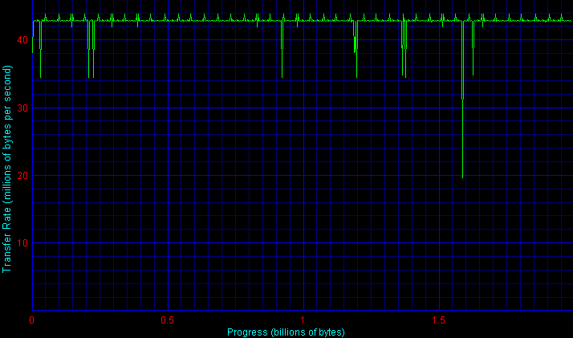

Рисунок 1 – Графики линейной скорости логического диска С

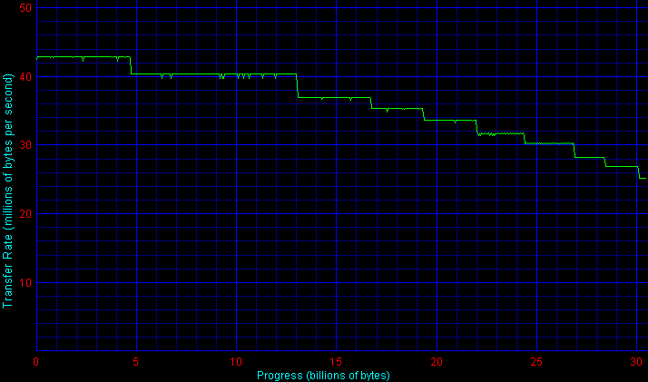

Рисунок 2 – Графики линейной скорости логического диска F

Как видно из графиков (рис. 1 и рис. 2) в тестируемом диске используется зонная запись (ZBR), при которой поверхность пластин разделяется вдоль радиуса на несколько зон. Для диска С это одна зона, а для диска F – десять зон, в каждой из которых количество секторов на дорожку постоянно. В результате чего скорости в начале и в конце диска различны, и так как у диска F большее количество зон, то скорость в конце диска падает почти в 1,5 – 2 раза.
Кривая зависимости скорости диска С имеет ряд узких провалов. причины данного явления: различные события в системе могут привести к обращению к диску. Это приводит к перемещению головок, при тестировании цилиндра некоторое время уйдет на возврат головок на исследуемый цилиндр.
Это могут быть операции отложенной записи, повторное проведение теста позволяет исследовать подозрительный участок и определить повторяется ли этот провал. Жесткие диски имеют резервную область, дорожки которой используются для замены поврежденных дорожек (remapped tracks). Повторяющийся от измерения к измерению провал является либо признаком такой дорожки, либо признаком плохо читаемого участка.
Аппаратная ошибка чтения. Чем провал больше, тем больше вероятность, что данный провал вызван ошибкой чтения или сектор переназначен. В данном случае единственный провал с падением скорости больше чем на 20%. Что говорит об ошибке в данном месте.
Использование режима DMA позволяет сократить загрузку процессора (около 2%).

